LICEUL TEORETIC “ALEXEI MATEEVICI”

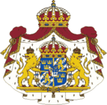

Elevei clasei a V “A”
MIHAI ALEXANDRA

Donduşeni, 2007
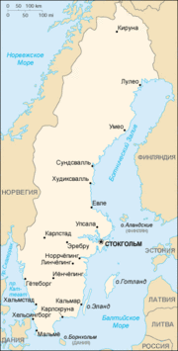
Regatul Suedia (Konungariket Sverige) – statul în Europa de Nord, în partea de est şi sud al peninsulei Scandinave. La vest este vecină cu Norvegia, la nord-est – cu Finlanda. Din partea de est şi sud este scăldată de Marea Baltică şi golful Botnic. În componenţa Suediei intră 2 insule mari din Marea Baltică – Gotland şi Eland.
Este membru al Uniunii Europene.
Capitala Stocgolm.
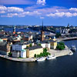

Suprafaţa : 450 000 km²
Populaţia : 8,9 mln. oameni, inclusiv suedenii 91%. Populaţia urbană reprezintă 83,1%.
Limba de stat – suedeană.

CLIMA

Clima Suediei este temperată.
Vara temperaturile rar se ridică mai sus de +22 С (în zonele muntoase pînă la 17 С).
Iarna temperatura nu scade mai jos de -16 С, numai la nord temperaturile ajung la -22 С.
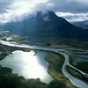
Nivelul precipitaţiilor este de la 500-700 mm, pe an în cîmpii pînă la 1500-2000 mm.
VREMEA în SUEDIA

  Nivelul mediu al temperaturilor
   | Ianuarie | Iulie
  Malime | - 0,2°С | + 16,8°С
  Stocgolm | - 2,8°С | + 17,2°С
  Chiruna | - 16,0°С | + 12,8°С
  Durata medie a timpului de zi
   | Ianuarie | Iulie
  Malime | 7 ore | 17 ore
  Stocgolm | 6 ore | 18 ore
  Chiruna | 0 ore | 24 ore

